用户操作维护手册

INSTRUCTION & MAINTAIN MANUAL

VS-P400 半自动锡膏印刷机
——————————————————————————————————————————————————
VS-P400 Semi-Automatic Printer Machine
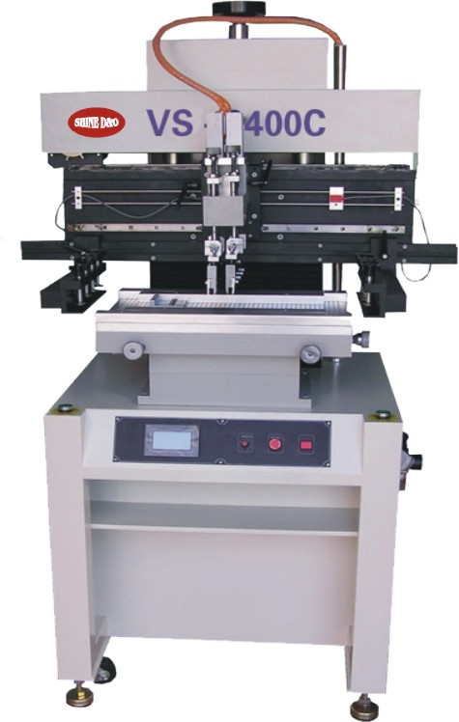


晟迪欧电子科技有限公司
苏州晟利欧电子设备有限公司
SHINE D&O Electronics Technology Co.,Ltd

台湾总部：桃园县观音乡观音工业区工业一路16-8号 深圳工厂：广东省深圳市福永镇白石厦商业街
苏州分公司:江苏省苏州市相城区太平工业区聚金路 E-mail: topshine_ele@shinesmt.com
Http://www.shinesmt.com Tel:(+86-512)67686892 61259052 88869518 Fax:(+86-512)69215826
总 目 录

第一章 序 言 ……(2)
目录索引A 安全指令 (3~7)
目录索引B 安装与规格 (8~18)
目录索引C 机器操作步骤 (19~26)
第五章 常见故障处理 (28)
第六章 定期保全 (29)
第七章 运输吊装 (30)
附图一 整机安全标志分布图 (31)
附图二 气路控制图 (32)
附图三 电路控制原理图 (32)

第一章 序 言
欢迎使用本公司生产的半自动锡膏印刷机，请使用的操作员必须熟悉本设备机械结构电气电路界面功等才能操作本机器。因此，无论如何，请充分理解操作手册，使机器在最佳状况下运转，得到最佳的效益，同时，也希望您重视机器的安全使用。
当您手中拿到此说明书，您已经成为我们的用户或服务对象，我们将有义务有责任为您提供有关机器使用上的技术帮助，关于本书若有不明之处时，请您向公司服务部询问。联系时，请务必告知机器铭牌上所记载的（机器制造编号）、零件的名称、数量、图号。
使用上的注意事项
- 请先确定您所购买的机器的具体型号；
- 机器运转时，请对操作手册中的（安全规则与事故防止）仔细阅读；
- 操作机器时，请严格遵守（安全规则与事故防止）；
- 因设计变更或特殊的原因，交货机器的具体规格与本操作手册所编写的有时会有若干的差异，请谅解；
- 用户单位如擅自在机器上改装零部件，由此引起的质量问题或机械事故，我公司不负责任；
本公司保留随时修改本操作手册中所编写技术资料的权利。

目录索引A

第二章 安全指令 (4~7)
一、安全规则与事故防止
1、安全注意事项 (4)
2、安全标志 (5)
3、一般安全规则 (5)
4、操作者的服装等及与身体有关的安全规则 (5)
5、与运转操作有关的安全规则 (5)
6、维修作业有关安全规则 (5)
二、安装与注意
1、关于安装 (6)
2、特别注意 (7)

第二章 安全指令
请务必遵守：
一、安全规则与事故防止
1、安全注意事项
2、安全标志
3、一般安全规则
4、操作者的服装及与身体相关的安全规则
5、与运转操作有关的安全规则
6、与维修作业有关的安全规则
7、关于安装
8、特别注意
1、安全注意事项
- 正常生产时，请务必按安全要求使用双手同时按两个启动按钮启动机器。
- 虽然急停开关使用很方便，但还是要牢记急停开关的位置，以便遇紧急情况时紧急停机；
- 启动机器前，请务必确认周围没有不安全因素后方可开机；
- 检修设备时请 关闭机器电源；
- 停电时，请关闭主开关；
- 运转时，请勿打开机器的后盖等；
- 为了防止维修作业中他人不小心启动机器，请务必将电源插头拔出；
- 马达和电气装置相关的作业，最好由电气技术人员操作，并且关电后，等15秒后才能维修、保养，防止残余电压；
- 请勿吸烟，禁止烟火；
2、安全标志
2.1机器上必要的地方已张贴了防止事故的警告类的安全标志，请务必遵守标志中提示的注意事项；
2.2请勿剥除机器上所附的警告类的安全标志，若因标志丢失或污损等原因，使其无法辨认时，请与本公司联系并设法替换；
3．一般安全规则
3.1机器的运转操作和维修作业，请务必由受过专业培训和经过实际操作训练的人员来执行，非专业人员请勿接触机台。
3.2请经常检查运转操作和维修时是否遵守机台的安全规则。
3.3请经常检查为确保安全的必要装置，功能是否安全。
3.4机器发生事故或者认为在运转中会有危险时请及时以书面方式告知本公司。
4．操作者的服装等及与身体有关的安全规则
4.1为了避免卷入机器的回转部分，请将长发盘结起来，最好罩在工作帽内。
4.2请避免穿裙子，穿太宽松的衣服。
5．与运转操作有关的安全规则
5.1清除刮刀、网板和工作台板中的锡膏等，切勿在机器运转时操作；
5.2印刷工作中，切勿将手放于网板或工作台板；
6．维修作业有关安全规则
6.1进行机器或周边装置的清扫时，请停止机器的所有动作。
6.2工作结束后，请确认机器各部的状态已经回复到开始工作的初期状态。
6.3请务必将在维修时拆下的罩、盖等装置还原之后，再开始机器的运转。
6.4更换电气零件时，必须切断电源，并使用同一零件或同等规格。
6.5更换新的保险丝请确认是否与出厂时原规格一样之后再使用。（为防止机器其它元器件损坏，请勿使用大于额定电流的保险丝）。
6.6加油部位的油量、周期等，请按本说明书的有关规定。
6.7电机和电气装置的相关工作，最好由电气技术人员操作。
6.8更换升降主丝杆前务必将立柱锁紧块锁紧，防止整个升降部分下落。
二、关于安装与特别注意
7．关于安装
7.1关于机器的排列布置
机器的基本排列具体根据厂房实际位置情况布置修正，在修正布置时要考虑防火安全用的通道；
7.2关于机器的搬运
请确保从卸货场地到安装位置的通道畅通，请准备好一辆（0.5吨以上）的叉车；
7.3关于安装地面的要求
请将安装机器与地面高低落差控制在20mm以内，便于机器调整；
7.4关于电源和照明
准备好带有接地端子的三角扁插座，接通单相220V电源及安装场地内的照明准备好；
7.5关于气源
请确保4-6kgf/cm²压缩空气给机器（气管直径8mm）；
7.5关于安装完后的工作
- 请备好运转调换用的内六角扳手、螺丝刀；
- 希望安装地面做涂层静电等施工，减少砂尘的发生，这将会对锡膏和印制板污染及机器寿命有好处；
- 机器的运转工作环境温度≤25℃，工作在靠近海岸的场合，由于海风容易使金属物体生锈，请不要打开窗户。在雷击时有可能损害机器，请接好接地线；
8、特别注意
因印制板及网板在工作中有可能被调整，触摸屏无法罩住，故操作时请特别注意安全，不要去触碰触摸屏和操作面板按钮开关！



禁止触摸
No touching

目录索引B

第三章五安装与规格 (9~18)
（一）机器的安装 (9)
（二）机器的操作面板 (10)
（三）机器的主要特性功能 (11)
（四）机器使用前注意事项 (12)
（五）机器的外形尺寸平面图 (12)
（六）机器的规格及技术参数 (13)
（七）机器主要结构组合平面图 (14)
（八）机器主要规格部件图 (15)
（九）操作位置示意图 (16)
（十）对板和印刷运行的调整 (17）
（十一）试机和运转操作 (18)

第三章 安装与规格
一、机器的安装
- 在厂房内根据用户要求先弹出机器的中心线；
- 把机器从包装箱和包装袋中取出；
- 按照预定的安装位置摆放好机器；
- 利用水平仪调节底座下面4个脚杯螺栓，将机器调整固定到水平位置，保证脚杯安全落地，调节水平后把螺栓拧好（水平仪位置如下图），但不要完全拧紧；
- 将二联体水平安装在机器正方向左测面安装孔位固定，将压缩空气通过气管接入二联体接管口，调节主调压钮，保证气压在4-6kgf/cm²范围；
- 将单相220V 50/60Hz电源接好通电；
- 根据第三章中的“对板和印刷运行的调整”，调整好网板和印刷行程及对好板；
- 根据第三章中的“试机和运转操作”，分别进行空运转和试印刷；
- 检验印刷成品质量，进行批量生产；

二、机器的操作面板

1

2
3
4

- 微电脑触摸屏
- 速度旋钮
- 急停按钮
- 电源按钮

三、机器的主要特性功能
  - 采用台湾制作高精密线性导轨及超静音电机，刮刀座印刷更趋于稳定；
  - 采用进口电气原材料，性能稳定可靠
  - 悬浮式刮刀设计，可自动适应不平整平面。
  - 输入总电源电压：单相220V 50/60Hz，总功率100W；
  - 印刷座可向上抬举45°可固定，方便刮刀装卸及钢网清洗；
  - 印刷座可向前移动固定，便于配合钢网图样位置，以取得较佳的印刷效果；
  - 网支臂可分别左右调整，适用于550～650mm钢网；
  - 组合式印刷台板配有固定槽和定位PIN，换装快、定位简单，适用于单面基板及双面基板作业；
  - 校版方式采用网支臂移动配合印刷品（台板）X、Y、Z校正调整，校正方便、简单；
  - 采用微电脑PLC控制，人机界面触摸控制，可选择单次/双次印刷以及手动/半自动方式；
  - 刮刀座可前后调节，印刷刮刀可根据产品印刷的需要左右倾角可调±15°；
  - 采用气缸和磁性近接开关，工作台往复运动，印刷面到位精确度可达±0.01mm；
  - 使用空压4-6kgf/cm²，印刷台面积320*400mm和印刷精度±0.05mm，机器重复精度±0.02mm；
  - 具有自动记数功能和警报次数设定，方便产量统计；
  - 具有印刷动作停顿时间调节，方便配合生产需要；

四、设备使用前检查事项
当您接到设备时请检查下列事项：
1、核对机器型号与规格；
2、清点工具与说明书；
3、检查电器组件、接线端安装紧固；
五、机器的外形尺寸平面图

六、机器的主要规格及技术参数
- 印刷台面积：320*1300mm
- 钢网框架尺寸：370*470mm 420*520mm 550*650mm
- 最大基板尺寸：300*400mm 最小基板厚度：0.2~2.0mm
- 印刷位置的固定：定位针定位
- 台板X\Y向微调:前后左右可调±10mm
- 印刷精度: ±0.05mm
- 机器重复精度: ±0.02mm
- 最小组件间距:0.3mm
- 使用空压:4-6kgf/cm²
- 使用电源:单相220V,50/60Hz,100W
- 机器尺寸:L1000*W850*H1650mm
- 机器重量:220kg
- 印刷刮刀类型: SUS316 t=0.25mm
- 印刷刮刀角度可调:±15°
- 印刷刮刀行程:最大530mm可调节
- 印刷刮刀相互距离尺寸:55mm(30-80mm可调节)
- 印刷刮刀平移速度:0-9000mm/min可调节
- 印刷刮刀上下行程:0-40mm可调节
- 印刷网板上下行程:0-150mm
- 印刷周期时间:5-20秒
- 印刷控制方式:触摸屏+PLC人机对话
- 印刷机占地面积:1m²

七、机器主要结构组合平面图

八、机器主要规格部件图

九、操作位置示意图

十、对板和印刷运行的调整
- 开启印刷机电源并开通压缩空气，将印刷头台起成45⁰并锁紧，将多孔板移回原位！
- 取一片准备生产的PCB根据PCB板厚度调节好4个定位针的高度，调整原则是定位针突出部分高度必须要略低于PCB厚度。否则装机运行后将会对刮刀和钢网造成损伤。
- 安装4个定位针将PCB定位于多孔板中央位置（焊盘面朝上）。如图：
- 如果PCB上找不到4个定位孔，则选择对角的两个定位孔。
多孔板
定位针座
定位孔
- 通过触摸屏手动方式将印刷机网臂降到最低，并将网臂调到最宽的位置。
- 将钢网放在已经定好位置的PCB上方，将网孔和焊盘大致对好。
- 将钢网锁紧螺丝全部松开，根据钢网位置（钢网应该大致与焊盘对好）移动两条网臂，将钢网装入网臂并锁紧
- 调整印刷间距调整手轮，使钢网底面与PCB刚好接触。观察PCB四个角是否同时刚好接触钢网，检查钢网平面与PCB平面是否平行。 通过调整X轴和Y轴3个螺杆移动印刷平台使PCB焊盘与钢网孔位置完全对准。
- 刮刀压力调整螺杆调至最低（压力最小的位置）
- 正确安装刮刀：要求刮刀架与刮刀夹具上平面必须紧贴；两刮刀安装必须对称、斜向朝外。如图
刮刀安装示意图
正确 √
错误 X
- 进入触摸屏点动画面，点左刮刀按钮并调整刮刀压力螺杆使刮刀接触钢网，观察刮刀底面是否与钢网平行。如果不平则调整刮刀平衡调整螺丝使其平行。（右刮刀同样方法调整）
印刷头
刮刀
刮刀平衡调整螺丝
- 手动（或点动）将印刷头推靠左边，使右刮刀走过所有网孔约10mm左右。注意左刮刀不可碰到钢网框架或网臂。
- 调整左限位接近开关，使其刚好感应。（右限位同样操作）
- 通过触摸屏设置为点动状态，点左刮刀再点右移，在刮刀移动时仔细观察刮刀底面与钢网间的间隙，要求间隙无变化。
- 在钢网上添加约1/4瓶锡膏，进行手动试印刷（印刷前确保PCB已经处于正确安装并定位状态）
- 试印刷时为防止压力调整太大造成钢网和刮刀的损坏，试印刷前将刮刀压力调整为最小的状态然后按由小到大的调整原则。直到刮刀刚好将锡膏刮干净为止。
- 试印OK后即可进行半自动印刷测试。（操作方法见使用说明书）要求印刷后锡膏位置正确、无坍塌、拉尖、少锡、连锡现象。

十一、试机和运转操作
安装工程结束后，应对机器作一次认真而详细的开机检查，并进行试机，为正式投入生产做好准备，试机分空运转和试印刷两步进行工作。

1、空运转
开机前，复查各主要螺栓、螺钉是否拧紧，收清机器上散放的工具各多余的零件，做好机器的清洁工作，各轴承、丝杆加足润滑油。点选触摸屏进入调试状态，点启动，机器开始自动运转。开机后进行检查，应达到下列主要要求：
  - 手摸机架无异常振动；
  - 目视印刷座升降平稳，无停顿等运行不良；
  - 目视同步带轮传动平稳；
  - 目视印刷头左右印刷运行平稳，无停顿等运行不良；
  - 目测控制面板触摸屏正常显示；
  - 目测刮刀上升下降平稳，无停顿等现象；
2、试印刷
试印刷在证明空运转正常的基础上进行，根据第三章“对板和印刷运行的调整”操作，在PCB板面（钢网板印刷范围下方）平放一张A4白纸，锡膏搅拌均匀后，将锡膏放于钢网上，在点动状态下试印刷，检查印刷后A4白纸上锡膏是否均匀，否则调整刮刀与钢网及钢网与PCB之间压力。印刷白纸合格后开始试印刷PCB，试印刷PCB主要检查以下几点：
  - 检查焊盘上锡膏的形状是否良好；
  - 检查印刷后焊盘锡膏与钢网上孔位是否吻合；

目录索引C

第四章 机器操作步骤 (20~26)
（一）整机操作 (20)
（二）电气系统操作 (20~23)
（三）原理图及接线图 (23)
（四）安装及维护注意事项 (24)
（五）操作工艺设定流程 (25)
（六）电气明细 (26)

第四章 机器操作步骤
一、整机操作
1.1调试完毕后，接通单相220V电源和气源；
1.2通过定位PIN和顶针将PCB固定，安装钢网，对板调整，调整印刷速度；
1.3启动电源控制开关，解除紧急停止按钮的自锁；
1.4点击触摸屏“半自动”，双手分别同时按住机座上左右启动开关；
1.5机器开始左右印刷，印刷完毕后，取出PCB；
1.6重新放置PCB并固定，重复上述动作；
1.7关闭电源控制开关和紧急停止按钮；
1.8 清洁机器表面，抬起刮刀头。
二、电气系统操作
1、概述
该机电气系统采用单相220V电源供电，该系统主要由PLC、变频器及触摸屏等组成。该机的电气操作控制部件及显示器集中安装在操作面板上（见第三章“机器的操作面板”）。该机的电气原理图及接线图见附图。
2、操作步骤（说明）
2.1按下电源控制开关，解除紧急停止按钮的自锁，此时触摸屏在5秒钟后显示开机屏幕如下：
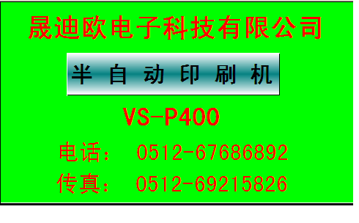
一、按下电源控制开关，按通电源触摸屏显示亮5秒后显示屏面：


按此画面的 按扭，进入下一画面
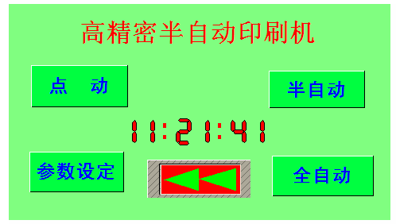


- 按下 进入半自动工作屏；

- 按下 进入点动工作屏；

- 按下 进入数据设定工作屏；

- 按下 进入全自动工作屏；
- 注:在确定全自动工作前,必须先设定参数,否则不能工作。


二、自动工作屏：
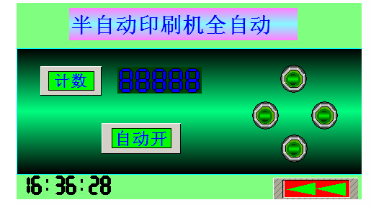
在开始屏面，按下 出现下面：

- 计数、生产数量将在“ ”显示出来（在参数设定里把）；

- 按下 是全自动运行开关。
-  上、下二个指示灯是印刷网板上下限显示，左边的指示灯是刮刀左限，右边的指示灯是S4刮刀右限。
- 返回到第二个画面。

三、半自动工作画面：
在开始画面，按下  显示下面画面：

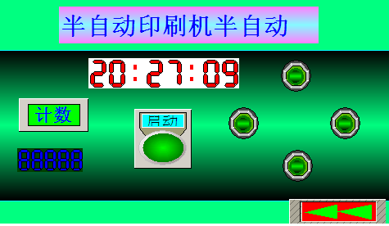
- 先按下按扭，半自动才能工作。
- 同时按下底座左右两边的绿色启动按钮，印刷就可按你预设参数工作。
3. 上、下二个指示灯是印刷网板上下限显示，左边的指示灯是刮
刀左限，右边的指示灯是S4刮刀右限。
4.返回到第二个画面。
四、手动工作画面
在开始画面，按下 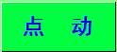 显示下面画面：
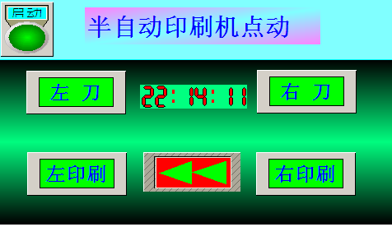

1. 先按下按扭，以下的所有点动动作才能动作。
2. 按下  左刮刀上、下移动。
3. 按下 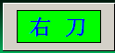 右刮刀上、下移动。
4.按下 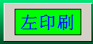 向左印刷移动。
5.按下  向右印刷移动。
6.同时按下底座左右两边的绿色启动按钮，印刷网板上下。
7.返回到第二个画面。
五、设定工作画面（一）

在开始画面按下 则出现第一页设定画面：
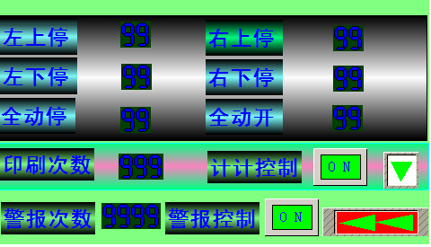

1、按下 后面的“  ”显示NO. OFF变换，当显示ON时， 自动计数，OFF不计数自动。

2．按下  后面的“ ”显示ON. OFF变换，当显示ON时，设定的警报次数 ， 必须设定有效数字，最大99,否则蜂鸣器长鸣显示ＯＮ,表示提示清洗网板功能达到设定数量,清洗网板,再继续工作。显示ＯＦＦ设有此功能。
-  自动工作网板在左上方的停留时间，一般设定为10-20，同时将出现一个数字键如图：
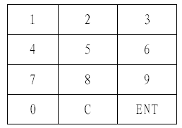

- 选定数字，按ENT将存入“ ”中，按下C键则将“ ”中数归零。
- 表示清洗网板数量，当印刷数达到设定数，提示操作者清洗网板重复工作。
- 按下 设定数量，设定方法同上。
-  设定左刮刀下降停留时间向右行，同时将出现一数字键，设定方法同上，一般设定为10-20。
-  右刮刀上下升降停留时间再向左行，设定方法同上。
-  表示设定工作印刷方法一般1式次，如果子设定，显示0，则不能工作。
3、按下  进入第二页设定画面。
4、按下  返回到第二个画面。
六．设定工作画面（二）
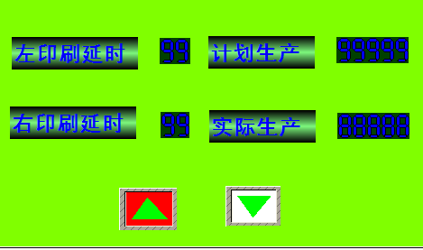
1.是往左边印刷时下刀的延时时间。
2.是往右左边印刷时下刀的延时时间

操作注意事项
  - 在机器运行时禁止修改触摸屏参数；
  - 生产运行中禁止手放在钢网与工作台间及网支臂下；
  - 生产发现异常时，请及时按急停开关，并关闭电源控制开关；
  - 生产运行前必须检查左右限位感应器和气缸上下磁性感应器灵敏度；
  - 生产运行前请检查印刷头位置必须处于原点,左右限位感应器,处于适当的位置,不可超出左右网臂(防止撞刀)

4、安装及维护注意事项
  - 本设备采用单相220V电源，用户可按电气原理图进行维护；
  - 本设备必须单独接地；
  - 除清扫及调整的需要外，电气箱的门必须关好，不得随意打开；
  - 每日清扫时，应检查各部位电气的绝缘状况及连接处的紧固情况，以免发热和氧化；
  - 如果设备运转情况有故障，必须由专业电气技术人员或电工进行维修；
  - 在操作本机之前，必须详细阅读本说明书，切记不可随意操作；
  - 二联体机油面请每周检查一次，确保滤水杯内无水；
  - 检查电磁阀无漏气漏水现象；
  - 运行前检查近接开关及磁性感应器灵敏度；
  - 请保持机器清洁；
声明：
本公司保留时常修正本出版物并更改其内容的权利，而且也没有将这种修正或更改通知任何人的义务！

5、操作工艺设定流程
合上电源、接通气源
延时设定是否完成
报警/印刷次数是否设定
机器是否正常启动
各工艺数据是否满足印刷要求
停止按钮是否按下
触摸屏初始化
设定各参数值返回
正常运行
断开电源
设定各参数值返回
查看急停按钮是否按下
修改各工艺数据

否

是
否

是
否

是

是
是
返回半自动画面

复位按钮是否按下
是
是

第五章 常见故障处理措施
故障现象 | 故障原因 | 解决方法
电源无法开启 | 未正常接入220V电源 | 检查外部供电电源
电源无法开启 | 电源按钮坏 | 更换电源按钮
电源无法开启 | 保险管坏 | 检查无问题后  更换新保险管
电源无法开启 | 电源继电器坏 | 更换新继电器
网板无法上升、下降 | 气压未输入或气压不足； | 正常气压应保持在4-6kg/cm²
网板无法上升、下降 | 上升顶点感应器未感应或已损坏、断线、上下电磁阀故障、PLC故障 | 调节顶点感应器或更换感应器、更换电磁阀或PLC
网板无法上升、下降 | 印刷功能未选择 | 正确选择印刷功能
网板无法上升、下降 | 上下气缸调速阀不良或调整不当 | 换气缸调速阀或重新调整
刮刀无法左右印刷 | 速度调节太小 | 调整速度旋钮
刮刀无法左右印刷 | 接近开关未感应印刷座 | 印刷座移动到接近开关原点
刮刀无法左右印刷 | 变频器或电位器故障 | 更换变频器或电位器
刮刀无法左右印刷 | 信号连接断 | 更换信号连接线
刮刀左右印刷无法停止和上升 | 接近开关损坏 | 更换接近开关
网板下降未印刷即上升 | 左右近接感应器损坏或短路 | 重新更换近接感应器
网板下降未印刷即上升 | 电磁阀损坏 | 更换电磁阀
网板下降未印刷即上升 | 近接感应器被变频器干扰 | 在感应器负电源与OUPUT并联一个0.1uf电容器
无电源输入 | 电源无输入 | 输入电源
无电源输入 | 电源线断线或不良 | 更换电源线
无电源输入 | 电源开关损坏或不良 | 更换电源开关
无电源输入 | 保险丝已烧毁 | 更换保险丝
无电源输入 | PLC故障 | 更换PLC
变频器无法启动或无法驱动马达 | 变频器参数设定有错误 | 重新设定变频器参数
变频器无法启动或无法驱动马达 | 变频器损坏 | 更换变频器
变频器无法启动或无法驱动马达 | 保险管坏 | 更换新保险管
刮刀无法上升或下降 | 刮刀小气缸电磁阀故障 | 更换电磁阀
刮刀无法上升或下降 | 刮刀气缸微调不良或调整不当 | 重新调整或更换微调
第六章 定期保全
定期保全是除日常的检修事项外，按规定的周期，将机械停止下来，有计划地进行平时难于确认的问题检查修整，为了安全运转，提高品质，有部分损坏是不能够运转工作的。通常每月进行重点检修一次，每年一次进行检验各部分旋转情况、运动部件的磨损情况、振动等情况。
一、刮刀
  - 每天工作完后检查刮刀不得有变形、污垢，应及时去除污垢；
  - 每天检查刮刀上升下降不得有停顿现象；
二、印刷头
  - 每天检查印刷头左右横移在限点位置必须能停止；
  - 每天检查印刷头在左右印刷过程不得有阻碍停顿现象；
  - 每月检查印刷座Y向移动灵活，锁紧螺丝不得松动；
三、传动升降
- 传动机构如长期印刷，对机械有较大的冲击，要经常检查传动部位的螺丝、紧固螺钉等有无松动，同步带与带轮的啮合是否正常，传动机械有无异常、发热；
- 印刷升降立柱因长期升降工作，请确认立柱座轴承是否损坏，立柱是否有油类和污垢粘附着，请及时清除污垢，涂敷润滑油立柱、升降丝杆、气缸导杆请每周加润滑油；
- 线性导轨、滑块请每周加油；

第七章 运输吊装
1、吊装

2、铲车装卸或搬运

注：采用吊装或铲车装卸或搬运时，必须注意机器的重心！


附图一：整机安全标志分布图


注注意安全
Caution,danger


当心伤手
Caution,injure hand
禁止启动(授权操作人员除外)
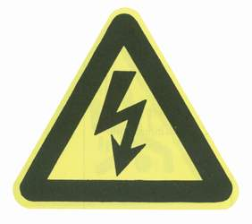
No starting

当心触电
Danger!Electric shock

附图二：气路图

